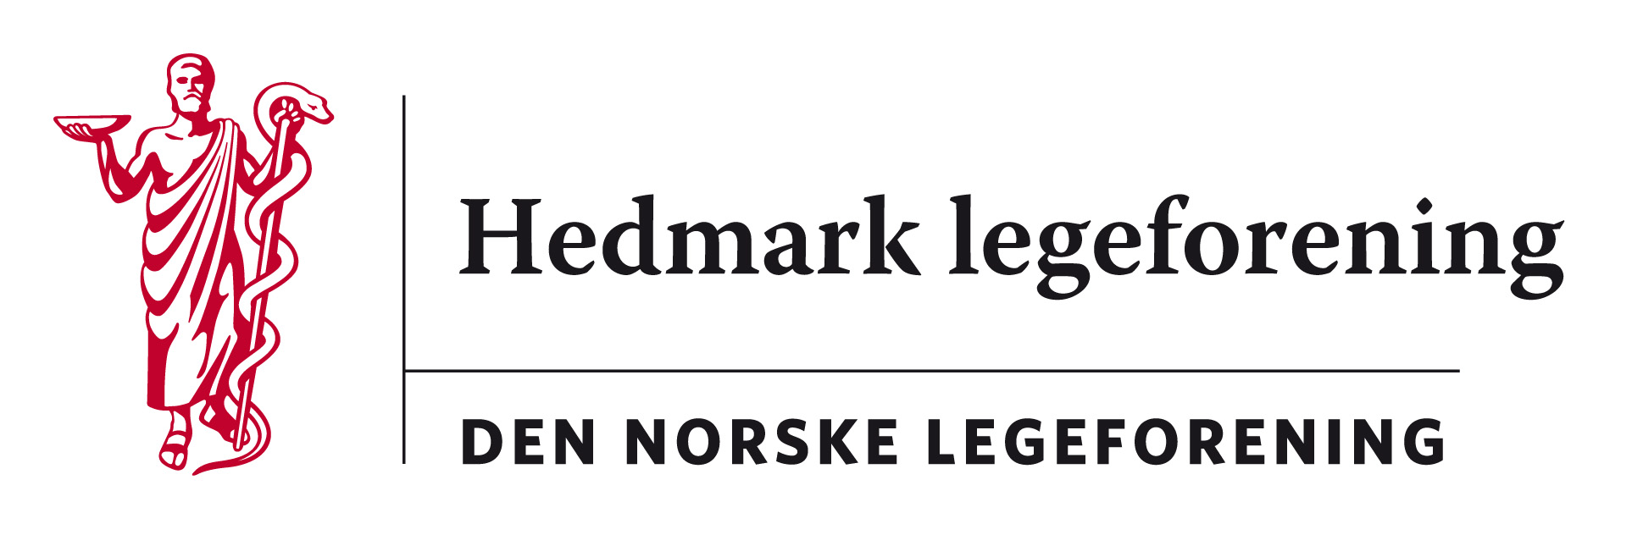

Saksliste styremøte Hedmark legeforening fredag 5.4.2019,
lørdag 6.4.2019 og mandag 8.4.2019
- Fredag 5.4.2019
- Møtet startet kl. 14:00
- Møtet avsluttet kl. 18:55
- Sted Sykehuset i Longyearbyen

- Lørdag 6.4.2019
- Møtet startet kl. 16:00
- Møtet avsluttet kl. 18:55
- Sted Sykehuset i Longyearbyen

- Mandag 8.4.2019
- Møtet startet kl. 11.00
- Møtet avsluttet kl. 13.00
- Sted Longyearbyen flyplass

Oversykepleier Aksel Bilicz presentert sykehusets historie og dagens organisering med vekt på akuttmedisin og beredskap. Vi fikk også en omvisning i sykehuset.

03/19: Hedmarkseminaret høst 2019
- Kurssekretæren organiserer påmeldinger
- Når programmet er klart, sendes invitasjoner ut
- Bindende påmelding; de som, ikke møter blir fakturert

13/19: Årsmøte Hedmark legeforening 29. august 2019 kl. 18.00
- Glomdalmuseet
- Styremøte samme dag klokken 16:30
- Program
  - 17-18 Kaffe, småprat og vandring i Gammeldoktor’n
  - 18 – 19.30 Årsmøte
  - 19.30 – 20.30 Gammeldoktor’n
  - 20.30 Middag
- Marte spør dirigent og referatkontrollører
- Vi mangler representant fra YLF i styret; Diskusjon om tiltak. Vi skriver brev til YLF sentralt og informerer.
- Endringer i valgkomiteen, diskusjon omkring mulige kandidater

14/19: Referat fra Regionutvalg Helse Sør-Øst møte 4. april 2019
- RUSØ er forum for alle lokalforeningsledere og foretakstillitvalgte i Legeforeningen
- Hovedtema
  - Ta tiden tilbake; problem med for lite pasientkontakt og tunge dokumentasjonskrav og uhensiktsmessige systemer
  - Økonomisk langtidsplan i Helse Sør-Øst
  - Samhandling

15/19: SLIPS
- Oppstart av samarbeidsforum for leger i kommunehelsetjenesten og sykehusleger. SLIPS gir råd til overordnet samarbeidsutvalg (OSU)
- Spesielt oppgavefordeling mellom allmennlege og sykehus
- Alle kan melde inn saker til SLIPS
- SLIPS behandler sakene etter strukturert skjema
- Vi oppretter egen SLIPS-artikkel på hjemmesiden

16/19: Høringer
- NOU 2018: 16 Det viktigste først
  - Lang diskusjon med mange momenter, Marte har allerede skrevet et godt høringssvar
- Landsstyresak – Valg av nytt sentralstyre – Forslag til kandidater
  - Styret foreslår Marte. Kristine sender inn forslaget.
17/19: Sammenslåing av Oppland legeforening og Hedmark legeforening til Innlandet legeforening?
- Legeforeningen sentralt utreder sammenslåing av lokalforeninger.
- Behandles av sentralstyret
- Marte sender innspill til representanten i arbeidsgruppen for sammenslåing av lokalforeninger etter diskusjon i styret.

18/19: Referat fra fellesmøte sammen Oppland legeforening og Hedmark legeforening
- Vedlagt innkallingen, legges på hjemmesiden.

19/19: Utlysningen Hedmark legeforenings hederspris innen
- Styret vedtok enstemmig tildelingen av årets hederspris, kunngjøres på årsmøtet.
20/19: Medlemsmøte «Helsepolitisk debatt Innlandet»?
- Vi har diskutert dette og det er praktisk ikke mulig å få til dette før valget i år. Men det er naturlig at Helf arrangerer et medlemsmøte med dette tema og aller helst i et valgår, så vi er åpne for at saken tas opp igjen senere.

21/19: Fond Gammeldoktoren?
- Den opprinnelige tanken var å etablere Utstillingskomiteen for Gammeldoktoren som en stiftelse, men dette er for komplisert.
- Styret er enige i at midlene istedenfor avsettes i et fond
- Diskusjon om fordeler og ulemper, prioriteringer av midler
- Vi arbeider videre med å utarbeide retningslinjer for bruk av fondet på neste styremøte
- Styret vedtok enstemming å arbeide videre frem til et forslag om etablering av et fond. Dette fremlegges på årsmøtet il behandling.

22/19 Nettsider – bruk og oppdatering
- Vedtektene er ikke oppdatert på nettsiden, man må se endringene i hvert enkelt årsmøtereferat og oppdatere
- Bildet av vasen på Hedersprisen fjernes
- Oppdatere Stausrapport Helf årlig
- SLIPS som sak i høyre marg
- Nettsiden skal ha Hedmarksperspektiv, vi kan ikke legge ut generelle saker fra ulike grupper som kan ha interesse for leger

23/19: Referansegruppe Fylkesmannen
- Meld. St. 15 (2017-2018): Leve hele livet
- Martin stiller som representant fra Helf 30.4.2019

24/19: Aktuelle saker fra yrkesforeningene
- Innspill og diskusjon fra yrkesforeningene
25/19: Landsstyremøtet – politisk debatt tema – samhandling?
- Innspill og diskusjon
26/19: Eventuelt

